小型气象站
YMQX-014S
使用说明

感谢您购买本公司的通用记录仪产品。
为了您能够正确、快捷地使用本产品，请仔细阅读本说明
书中相关章节并将本手册妥善保存，以备日后查照之用！
设备标号：tingm448
服务端口：65448
域名解析：tingm448.meibu.net
通用密码：123456

本公司保留改进、修改产品及其手册的权利
若涉及版本升级，恕不另行通知
目录
参数与功能说明： - 3 -
1.采集器技术参数： - 3 -
2.传感器参数： - 3 -
3.功能及特点： - 3 -
4.显示器说明： - 4 -
接口定义： - 5 -
1.航插定义： - 5 -
2.天线接口： - 5 -
3.供电接口： - 5 -
数采器安装： - 6 -
1.接入电源/电池： - 6 -
2.接插通讯线： - 6 -
3.关于设置GPRS模块：（非GPRS用户跳过此步骤） - 6 -
4.支架安装说明：（无支架用户跳过此步骤） - 6 -
软件安装使用向导： - 7 -
1.安装通讯驱动程序： - 7 -
2.安装动态解析软件：（非GPRS用户请跳过此步骤） - 7 -
3.安装数据采集软件： - 7 -
4.设置路由器：（非GPRS用户请跳过此步骤） - 7 -
使用本地数据库 - 9 -
1. ACCESS数据库使用须知： - 9 -
2. SQLServer数据库使用须知： - 9 -
使用数据采集软件系统 - 10 -
1.本地登录系统： - 10 -
2.远程登录系统：（非GPRS用户跳过此步骤） - 10 -
3.进入系统主界面： - 10 -
4.采集即时数据： - 11 -
5.设置定时存储： - 11 -
6.采集历史数据： - 12 -
7.数据图表操作： - 13 -
8.导出数据表： - 13 -
9.使用客户端： - 14 -
附：支架安装图 - 14 -

参数与功能说明：

1.采集器技术参数：
·记录容量：约524262条
·记录间隔：1分钟～100天连续可调
·通讯接口：USB2.0 [485/GPRS可选]
·防水等级：可防护潮湿环境及雨水冲刷，但禁止透水或用水浸泡！
·工作环境：-30℃～70℃(温度低于-20℃时候建议采用保温措施！)
·平均功耗：主机平均工作电流<0.2mA(电池供电:存储间隔60秒！)
·电源供电：默认配置6节电池供电，可定制交直流、蓄电池和太阳能供电。
·电池寿命：默认采用干电池供电，续航能力3月-1年（间隔>10分）
3W12AH蓄电池系统寿命一周(限USB通讯且存储间隔>10分钟)。

2.传感器参数：
·风速传感器：范围 0～30m/s 精度 ±1m/s 分辨率 0.1m/s
·风向传感器：范围 16风向（注：风向北已在传感器上用红箭头标出）
·空气温度： 范围 -30℃～70℃ 精度 ±0.2℃ 分辨率 0.01℃
·空气湿度： 范围 0～100% 精度 ±3% 分辨率 0.1%
·大气压力： 范围 0～110Kpa 精度 ±0.5 Kpa 分辨率 0.1 Kpa
·光照强度： 范围 0～200Klx 精度 ±5% 分辨率 0.1Klx
·土壤温度： 范围 -40℃～80℃ 精度 ±0.2℃ 分辨率 0.01℃
·土壤湿度： 范围 0～100% 精度 ±3% 分辨率 0.1%
·蒸发传感器：范围0-240mm 精度±1mm 分辨率0.1mm
·称重式雨量：范围0-300mm 精度±0.1mm 分辨率0.02mm

3.功能及特点：
·本机体积小，操作简单，性能可靠，记录间隔可根据要求从1分钟至100天任意设置。（但存储器空间有限，间隔尽量设置在分钟以上，设置后可在上位机软件查看存储信息，以确定这样的间隔时间下可以存储多长时间。）
·集数据采集、记录于一体，全程跟踪记录，记录时间长，断电后数据不丢失。
·专业数据保护。具备低电量数据写保护、存储器故障检测、存储越界检测、设备断电识别、日期校正等功能，可以在多次断电后最大限度地恢复历史数据。
·整机功耗极小，具有高效的电源管理能力，可在直流电源适配器、五号电池、太阳能铅酸蓄电池以及计算机USB接口等四路供电并存方式下工作。且主板硬件具备电源反接保护、直流电源过压保护以及内部过流、短路保护等功能。
·系统操作便捷，软件界面简洁明了，通过简单步骤即可实现系统的主体功能。而其他诸如通讯端口识别等操作均由系统后台自动完成，无须用户手动干预。
·软件功能强大，可将采集器中的数据导出并存储为EXCEL表格、文本或数据库另外软件具有功能强大的图表曲线显示组件，方便查看曲线走势及数据细节。
·采用高性能GPRS模块，外置加长天线，数据传输可靠，配置485专用通讯线。

4.显示器说明：
如果产品配套有图形点阵LCD显示器，设备将支持以下功能及操作：
即时数据显示：显示手动获取或自动获取的数据表及曲线图，如果您的设备是控制设备，那么显示器将自动刷新显示。如果您的设备是节能型的数据采集设备，你只能通过手动按键的方式获取即时的数据显示。且，如果一分钟内按键没有任何操作后，显示器将自动关闭背光显示以节约电量。手动获取即时数据的方法：当菜单处于“即时数据”状态，按下“确定”键，系统提示：进入操作模式，此时按一次“0”数字刷新键，将显示取数进度条，在进度结束后刷新获取的数据以及更新显示曲线。在设置状态下，还可以通过“5”数字键切换显示数据的单位隐藏与否。如果当前单位处于显示状态，通过左右键移动通道指示标志，然后通过上下键切换单位符号的显示与遮盖，可以控制对应曲线的显示与否。如果在设置模式下，再按一次“确定”键，系统将提示：恢复浏览状态并退出设置状态，且在非设置状态下，“5”数字键单位控制键依然有效。
历史状态显示：此功能仅针对部分工控产品，本系统暂时关闭使用。
系统设置显示：此功能仅针对部分工控产品，本系统暂时关闭使用。
控制信息显示：此功能针对智能控制系统，可显示1-32路继电器的开关状态。
输出设置显示：此功能针对智能控制系统使用，本系统暂时关闭使用。

接口定义：

1.航插定义：
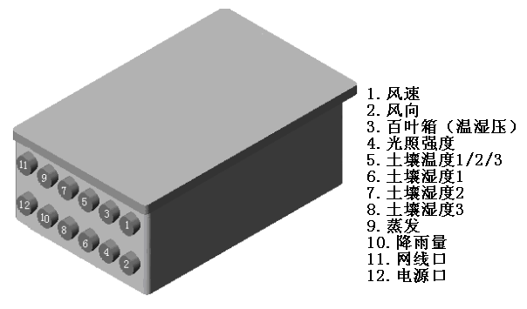
注：本款产品，通讯线接口为蓝色五针小航插，其位于采集器内部左上角的位置。

2.天线接口：
如果使用GPRS通讯方式，位于外壳左侧的防水接头即为引出式GPRS天线专用口。天线吸盘为磁吸式，应安放在周围无遮挡物的地方，保证其能良好接收移动手机信号。另外接口内部已经做防水处理，所以请勿私自拆卸！

3.供电接口：
默认情况下，本产品使用电池供电。如果使用太阳能蓄电池系统，将独立配备配电柜。配电柜通常只有一根电源线与采集器主机相连。
如果使用交流市电电源。一般在采集器内部均安放有AC220V转DC12V的开关电源，与开关电源相连且由外壳接口6所接入的为交流220V市电线，此接线为铜网屏蔽电缆，请勿私自用其他普通电线替换！
安全注意：
由于采集器为自拆卸式，所以，使用时要特别注意，请勿暴力对待。切勿触碰内部走线！如果因连线断裂而产生的问题，后果请自负！
开关电源为多孔散热设计，请勿将金属物或碎屑掉入其中，以免发生短路故障。电源端子处较危险，请勿用手触碰，以免发生危险！
另外，请确认仪器安放处无未成年人或无电工常识者，以免其触碰内部接线发生触电危险！

数采器安装：

1.接入电源/电池：
本产品如果使用电池供电，默认安装的是五号碱性电池，这里建议使用南孚大容量电池（不建议使用可充电电池）。 安装的步骤：打开采集器上盖，滑开电池壳上盖，按正负极对应安装6节电池（请勿将电池装反，否则采集器不会上电），然后扣上电池壳上盖。 如果产品使用了交流电源，采集器在进行所有有效操作之前，是必须要先供电的！这里默认使用的是交流220V市电接口。 安装的步骤：将采集器引出的市电插头插入电源插板即可。如果采集器与电源插板处距离较远，建议将插头部分拆开，用电线加长后做好插头，再接入。但这里需要注意的是，禁止将产品原配的电源线全部去掉，而从设备内部直接接线。如果必须这样处理，所使用的电源线必须为铜网或锡箔屏蔽电缆线！

2.接插通讯线：
供电正常的采集器若要与计算机联机操作，必须保证采集器内部的GPRS模块与采集器有效连接，或者使用有线通讯专用接口与计算机直接连接。
在使用GPRS远程连接时，采集器主板上引出的“DB9针转接头”必须正确插放在GPRS模块的DB9针公头上（且GPRS模块天线正确接入模块）。此时，建议将采集器的本地通讯插头拔掉。以免有线通讯与远程无线通讯发生干扰。
而在使用本地有线通讯时，必须将上面所述的“DB9针转接头”从GPRS模块上拔出，以免本地通讯失败。确认GPRS与采集器断开连线后，方可使用本地有线通讯。使用本地有线通讯线可完成两项功能：不使用远程而直接与采集器连接，读取采集器内部数据，或通过通讯线对GPRS模块进程功能设置。使用本地通讯时，只需将随机配备的485通讯模块插入外壳左侧的5号插头即可。

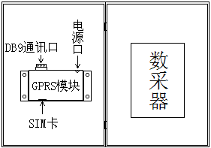
3.关于设置GPRS模块：（非GPRS用户跳过此步骤）
GPRS模块固定在采集器上盖内侧，其安装
示意如下图所示(请勿私自拆卸)：在使用
USB本地通讯与采集器主机通讯时，必须将
“DB9通讯口”拔除，否则可能导致本地通
讯失败！另外注意捅一下黄色小按钮SIM卡
座才能弹出，且安装时SIM卡金属面应朝下

4.支架安装说明：（无支架用户跳过此步骤）
如果设备需要安装支架，默认支架由不锈钢管与管件组成，适用于室外固定安装。但是支架地盘只有在埋入土坑中，或用水泥底座固定后才能保证整套支架的应有强度。所以，建议对支架地盘进行掩埋、夯实处理，或直接用水泥灌注。
设备如果安放在多雷雨地区，或地势较高处，应自备避雷设施。以免设备遭雷击。
GPRS模块的天线应安放在支架顶部，或独立安放在周围无遮挡物的地方，以保证其能良好接收移动手机信号。（支架安装图请查看本说明书附属部分）

软件安装使用向导：


1.安装通讯驱动程序：
请先安装设备通讯专用的驱动程序 。如果不安装此驱动程序，设备所依赖的重要操作，如GPRS设置，本地有线操作等都无法实施。此驱动程序安装完毕后建议重新启动计算机，或者在完全安装所有软件后再重新启动（如果不重新启动计算机，此驱动程序将无法完成安装，485通讯线将无法被识别）。

2.安装动态解析软件：（非GPRS用户请跳过此步骤）
本操作将在计算机上安装一款动态DNS解析软件，此软件将完成您的电脑与远程GPRS气象站的无线连接。如果使用某电脑远程连接设备，必须在此电脑上安装此软件（科迈动态解析.rar），或其他动态解析的软件（每步动态解析.rar），并按要求填入正确的域名。点击安装此软件

3.安装数据采集软件：
此软件为设备配套的数据采集系统，内部集成485本地通讯功能，GPRS无线网络接入功能，以及数据接口管理等。通过它可实现远程设备连接，现场设备信息采集与查看，设备历史记录信息查看，设备启动设置与管理等操作。此软件完成必要功能时依赖上两步中安装的软件，所以在安装本系统前，请先完成上述两步操作。点击安装数据采集系统软件（安装本软件后重新启动计算机）

4.设置路由器：（非GPRS用户请跳过此步骤）
以上步骤操作完毕后，要想让远程的GPRS设备通过互联网连接至本地的电脑，必须让动态解析软件正常工作。而动态解析软件正常工作需要两个步骤：
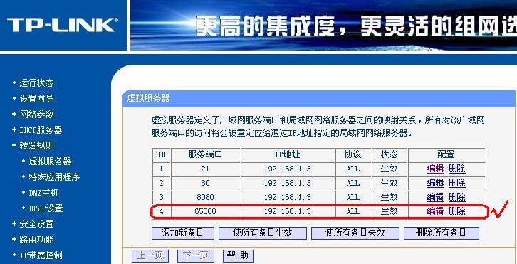
1>.如果操作用的计算机处于局域网中，即电脑连接在局域网的路由器上时，必须先设置一下路由器（这里以TPLink路由器为例），如下图所示：

在路由器的“转发规则”选项中选择“虚拟服务器”，然后在右侧的窗口中添加一条如图中红线标注的条目：这里您需要填入的 服务端口为65xxx，IP地址为您电脑在局域网中的地址，协议选择ALL，状态是生效。（如果使用DMZ主机默认将通过所有端口。）
2>.启动在第二步安装的“科迈动态域名解析 V2.03”或DDNS稻草人动态域名解析软件，进入如下界面：
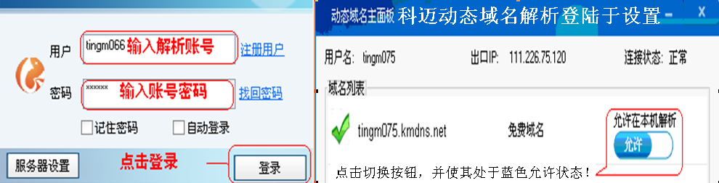
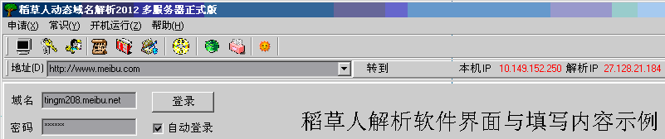
这里的用户名默认都是以tingm开头，后面有三位数字，此数字与主机编号对应。如果不使用动态域名解析方式，需要申请静态IP地址，此IP联系我们进行填写。
以上步骤进行完毕后，在运行中输入：CMD命令，然后运行DOS窗口，输入：
Ping 动态域名[如tingm200.meibu.net] 验证其IP是否与解析IP地址一致。如果ping的IP地址与解析软件显示的IP不符，请验证本机所处的网络是否是特殊网络，如校园网、政府局域网、移动/铁通内网或电信手机卡分配内网。如果本机直接通过路由器接入宽带，请确保路由器没有屏蔽ping指令，且路由器仅限一级路由！如果使用了较为复杂的企业级服务器，请联系网管人员进行端口映射等一些列操作。且以上操作是否成功有效的验证方式为：打开采集软件，开启GPRS服务，在DOS窗口中输入：telnet 动态域名/IP地址 端口号 回车
如果此端口号禁止访问，系统会给出提示，如果没有给出任何提示即连接成功。
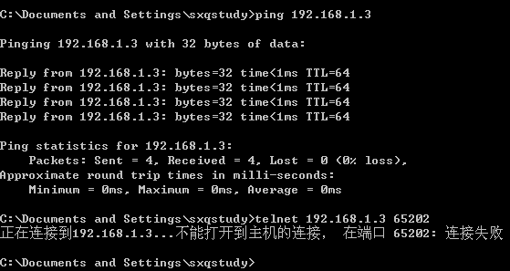

使用本地数据库

1. ACCESS数据库使用须知：
ACCESS是一种小型的简单数据库，这里不需要用户配置也不需要安装相关组件，只需具备OFFICE的ACCESS组件就可以随时打开。一般用于单品仪器设备以及数据量比较小的场合。如果一台计算机要连接多个配置不同的设备，请注意将程序拷贝成不同目录名的副本，因为数据库表字段是固定的，操作不当会给原有数据带来损害。
TmDatabase.mdb数据库文件默认在“采集中心软件”的安装根目录中，请勿删除、修改或移动此文件！一旦发现此文件丢失，应将安装光盘中的文件拷贝一份至软件安装根目录下。否则采集软件系统将无法正常工作！
TmDatabase.mdb记录着以往操作过的重要数据，重要操作后请注意及时备份！

2. SQLServer数据库使用须知：
这里将采用ODBC接口方式对SQLServer数据库进行操作，适用于数据量较大，且需要将设备数据导入第三方系统进行二次开发的情况。所以在使用前，务必确认本机已经安装好SQLServer服务器并启动相关服务，且已经添加相应的“用户DSN” 关联。用户DSN添加方法：在系统开始菜单->所有程序->管理工具->数据源(ODBC)或控制面板->管理工具->数据源(ODBC)处单击，打开如下所示对话框：
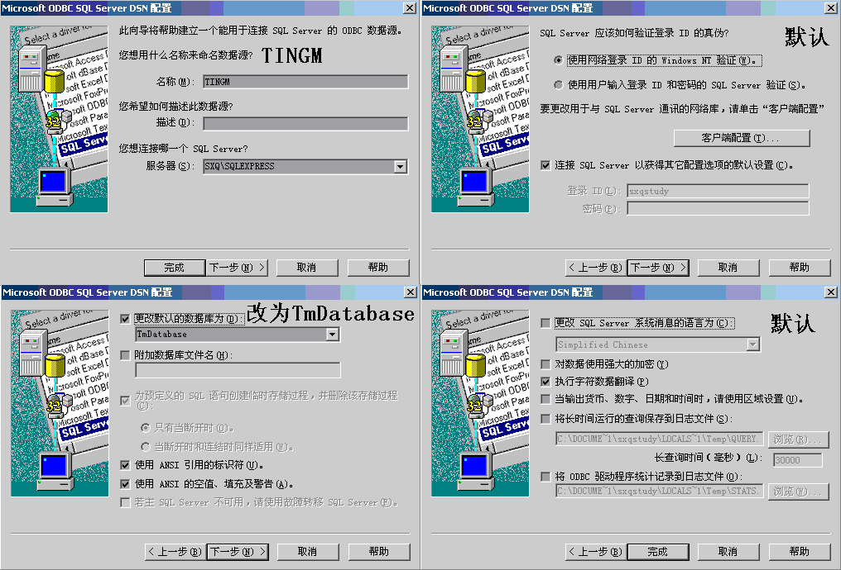
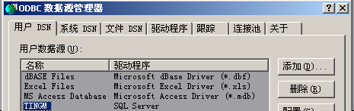
单击添加按钮创建SQLServer数据源。
注意：在更改默认数据库之前，请使
用企业管理器/SQLServerManagement
Studio Express在数据库目录下创建
一个名为TmDatabase的新数据库。

使用数据采集软件系统
在进行以下操作之前，请为采集器内部的GPRS模块安装手机卡。注意，安装卡之前，请务必将设备断电，等安装好电话卡之后再重新上电！以免损伤设备！

1.本地登录系统：
如下图所示，插入USB/485通讯线。启动软件系统后，选择USB/485通讯线所出的COM口号，如COM5。然后点击“USB串口接入”图形按钮，软件将自动连接设备并进行初始化。初始化成功后“进入”按钮有效，否则请重按一次“USB串口接入”按钮，直至提示初始化成功。此时点击“进入”按钮即可进入系统主界面。
注意：如果使用GPRS模块，使用本地通讯时可能会对远程连接的数据造成干扰！


2.远程登录系统：（非GPRS用户跳过此步骤）
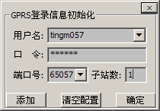
启动软件系统后，点击“GPRS无线接入”图形按钮（如下图所示）添加GPRS用户信息后，点击添加，如果是多个GPRS接入，
连续填写用户信息并添加，如果直接点确定即
连接所有GPRS子站。软件将自动连接移动无线
网络（根据网络状况，这里将会等待约5-300秒
时间，请耐心等待）。连接成功后，系统自动进
行设备初始化。初始化成功后“进入”按钮有效，
否则重新按一次“GPRS无线接入”按钮，直至提
示初始化成功。当所有站点都接入，点击“进入”按钮即可进入系统主界面。
注意：使用GPRS远程通讯，必须将485通讯线插头拔掉，且将GPRS模块相连“DB9针转接头”插入GPRS模块！否则GPRS通讯可能失败！


3.进入系统主界面：
如下图所示，即是数据采集系统主界面。主界面主要包括系统菜单、通道列表、数据表与数据图表四部分，另外包含一组图形按钮菜单，将鼠标移至某个按钮上软件状态栏上将显示出对应的按钮说明。主窗口支持最大化，并可以通过右下角的拖放功能动态改变窗口大小。通道表和数据表两个窗口均可以通过菜单选择是否显示，也即图表可整幅显示。
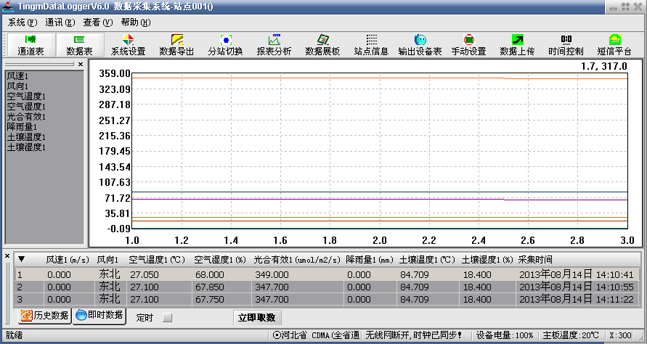

4.采集即时数据：
当点击“即时数据”属性页标签时，界面显示即时数据相关内容。点击“立即取数”按钮，设备将给出采集时间，倒计时结束之后，显示出当前被提取出的即时数据。另外，还可以通过定时取数功能自动获取即时数据，其操作示意如图所示：
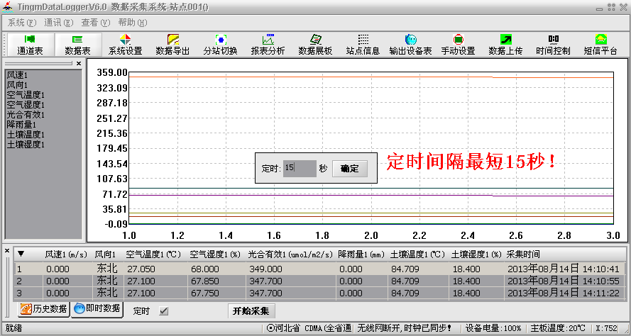

5.设置定时存储：
点击“系统设置”图形按钮，进入系统设置对话框。如下图所示的，“设备通道信息”一栏中显示的是设备通道信息。“设备启动信息”显示的为已经设置过的定时存储相关信息。如果设备在记录过程中曾经掉电，则设备掉电状态条中将显示设备曾经掉电，但具体的掉电次数只有当读取历史数据之后才能显示出来。
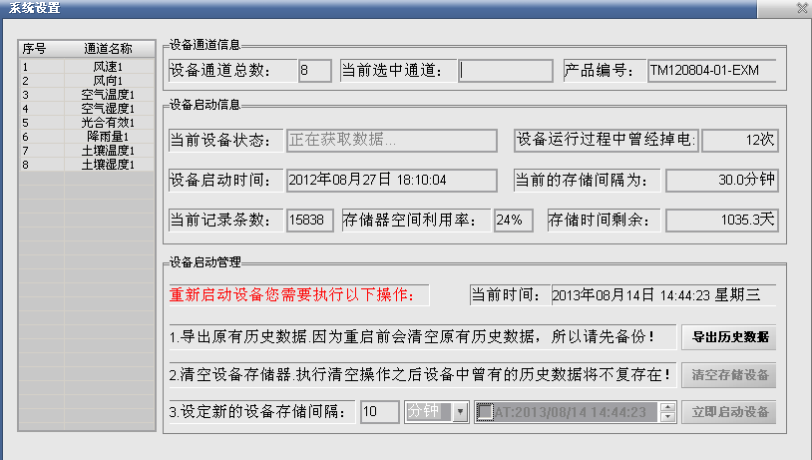在对话框下方的是“设备启动管理”栏。这里为了保护设备中的数据不会因为误操作而丢失，我们将约定以下操作步骤：
1.导出设备中已经存储的历史记录：以防在没有提取设备记录时清空了设备存储器，最大限度地保护已记录的历史信息！（此步骤执行前，需要先从设备中读取已存储的历史数据。如果设备中没有存储历史，将弹出的导出对话框取消即可）
2.清空设备存储器：如果已经将设备中的记录保存在计算机中，或者确认不需要
保存那些数据后，“清空存储设备”按钮才可用。点击此按钮后将开始清除设备存储器中的数据记录，清空时间一般在6-10秒。
3.启动设备记录：这里启动设备记录的方式分为两种，立即启动 与 定时启动。
立即启动：如上图所示，在清空存储设备之后，在存储间隔编辑框中填入设备采集数据的时间间隔（如10分钟），然后点击“立即启动设备”按钮即可启动。
定时启动：如果上图所示，只需勾选 然后更改其中的年月日、时分秒信息为您需要设定的时间即可。这里建议延迟不要超过10天，因为过长的定时延迟是没有意义的。设置好定时启动时间之后，点击“定时启动设备”按钮，设备即可按定时时间自动在设置时刻启动设备记录。

6.采集历史数据：
如下图所示，当点击“历史数据”属性页标签时，界面显示历史数据相关内容。
读取历史操作受设备速度限制，所以提取速度较慢，约在5000条/分钟左右。而设备共可存储约50万条数据，所以在进行历史数据提取时请耐心等待。另外，进行本地USB/485通讯时，提取速度为10000条/分钟，约为GPRS远程通讯的2倍。所以，为了节省流量以及时间，建议定期对设备进行本地历史数据提取操作。
当读取历史数据结束后，可将这些数据导出至计算机硬盘中，导出的文件格式为文本格式的EXCEL文件。这里，需要注意的是，如果数据两超过65535组，受EXCEL最大数据量的限制，文件将会被分割成若干个，以便EXCEL软件能够处理。
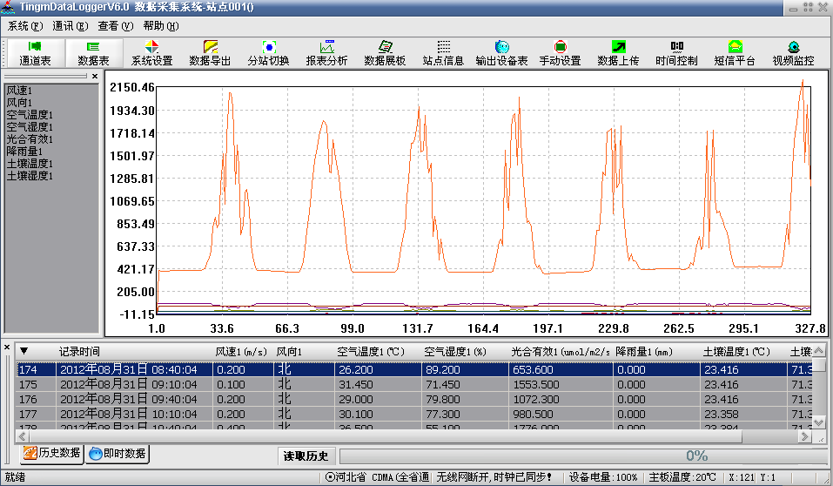

7.数据图表操作：
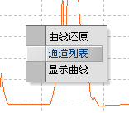
如右图所示，当在图表区域单击右键将会显示右键菜单，
其中，“曲线还原”菜单项将图表还原成初始状态。
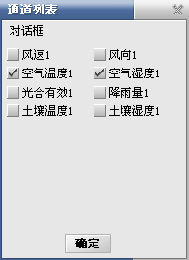
“通道列表”项点击后弹出如右下图所示的列表，在这
里可选择需要单独显示的曲线（可多选），选择好后“
确定”。设置要显示的曲线后，如果在右键菜单中选择
“显示曲线”菜单项，将弹出一个单独的图表对话
框，其显示内容为上面已经设置要单独显示的曲线。
在此对话框中支持鼠标双击操作，双击时图表还原。
以上图表曲线用鼠标左键单击，可查看坐标点细节。
另外，按住鼠标左键拖选区域可进行X轴区域放大。
区域放大最小分辨率为0.1，低于此分辨率时候放
大无效。
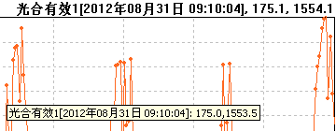

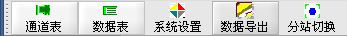
8.导出数据表：
如右图所示，在菜单中点击
“数据导出”按钮即可导出主界面下方的“历史数据”表，或“即时数据表”。比如，当前属性页显示内容为历史数据，那么点击此按钮导出的就是历史数据表。如果当前显示内容为即时数据，那么点击此按钮导出的就是即时数据表。
另外，在上面的系统设置对话框中，如果要清空记录仪存储器，并开始新的定时记录存储操作之前，是必须先导出设备中原有的数据的。这样操作会防止意外而造成的数据丢失。所以，建议每次读取历史数据后，先将数据表保存起来，然后在进行数据清空与记录重启操作。

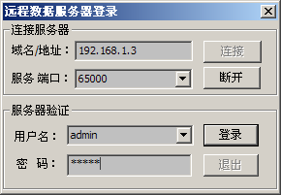
9.使用客户端：
软件安装目录中有一个压缩文件，文
件名为：客户端(绿色版).rar。如右
图所示即为客户端的登陆对话框。在
域名或地址处输出采集软件所在电脑
的公网IP地址，或与之对应的静态、
动态域名，或设备自带的动态解析域
名，然后选择服务端口65000，然后
点击按钮“连接”，此后用户名和密
码框可用，选择admin默认登录账户，
填入密码admin，然后点击登录按钮即可进入客户端主界面，主界面如下图所示：
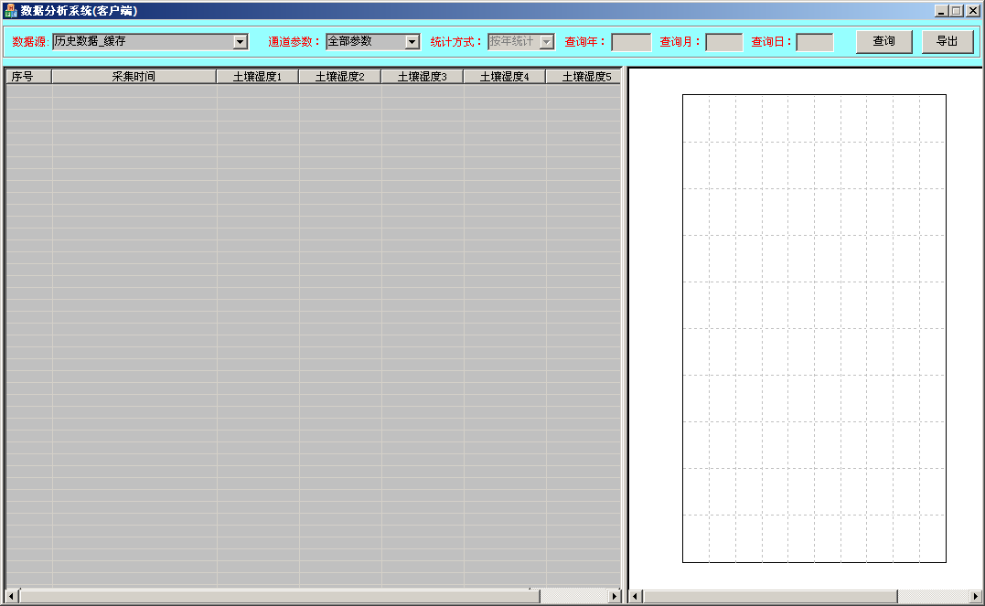

在主界面中可通过查询功能按钮，选择要查看的数据源，即可查看服务器端数据信息。如果只想查看最新数据，只需要在通道参数处选择“最新记录”选项即可。
注意，如果使用网络模块接入，此功能将不能使用。

附：支架安装图
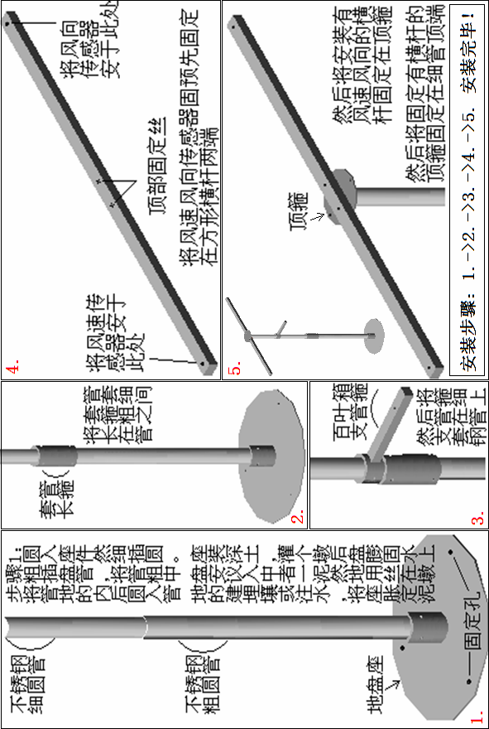
常见问题：
A.本地登录时查找不到设备：
>>1.请确认是否安装数据线驱动？驱动是否适用当前系统？安装后是否重启？
>>2.请确认设备是否正确插入了USB数据线？且数据线是否匹配？有无破损？
>>3.请点击本地登录按钮或双击对话框空白区域，多次尝试搜索与端口查找。
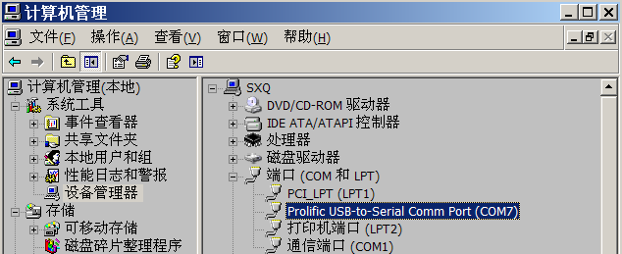
>>4.若上述操作无效，请在调出“计算机管理”对话框。具体步骤如下图所示：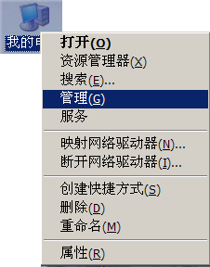
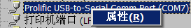
请查看“设备管理器”中“端口（COM和LPT）”内是否有“Prolific USB-to-Serial Comm Port”字样的COM口，如果这个端口号超出COM9超出请按下述步骤操作：
右键点击端口列表，然后进入属性对话框。
然后在“端口设置”中点击“高级”按钮，
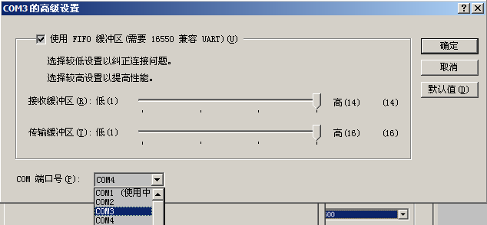
在COM端口号那里将端口号强制改为小于9的值，如COM3，COM5等。更改完毕后点击“确定”即可。注意，除此之外的设置请勿随意更改，以免出现其他问题！

如果COM端口呈现黄色叹号样式，说明驱动安装后未重启计算机，请重启再试。
B.GPRS无线接入超时。请确认设备是否关停机、域名解析与端口映射是否正常？
C.GPRS服务启动失败。请确认软件是否最小化到任务栏托盘，或系统是否故障？
D.采集软件无法启动。请确认软件是否被病毒感染，或被意外删除。重装软件。
C.进入系统主界面时提示设备初始化失败。请检查设备通讯连接是否正常？如果是WIN7系统，请检查驱动程序版本是否过旧？如果是自己接线的有线485通讯，请检查通讯线是否过长，或线路周围是否有干扰，且是否使用接地屏蔽线？
E.无线接入时初始化指令只执行其中几条，提示初始化失败。这一般是信号较差。

